


www.adaa-ase.com

FICHE TECHNIQUE A.S.E. N° 7

LES SECHOIRS SOLAIRES

1) Séchoirs solaires à chauffage indirect :
Principe qui consiste à chauffer l'air, et le faire circuler entre les aliments à sécher.

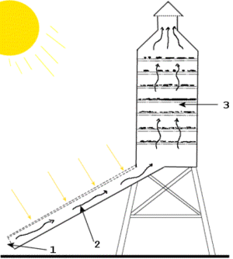

- Entrée d'air
- Partie exposée aux rayons du soleil. Sous une vitre, vous pouvez recouvrir la partie inférieure d'un matériau de couleur noire (peinture, tissus...). Un angle de 45° est à privilégier pour une meilleure exposition aux rayons du soleil. (en tout cas pour les pays tempérés (latitudes non équatoriales ni tropicales)
- Supports pour aliments faits de grillage fin (de sorte à laisser circuler l'air). Il est préférable que cette partie ne soit pas à la lumière pour un séchage de meilleure qualité.
- Cheminée. Celle-ci peut permettre une optimisation du flux d'air, pour ce faire il faut la faire de manière rectangulaire, utiliser un revêtement transparent placé face au sud, et des revêtements opaques dans les autres directions, recouverts de papier d'aluminium sur la face intérieure. Les rayons lumineux vont ainsi chauffer l'air sortant et donc créer une aspiration.

Avantages et inconvénients
- Avantages: chaleur moins destructrice que le chauffage direct.
- Inconvénients: plus compliqué à réaliser.

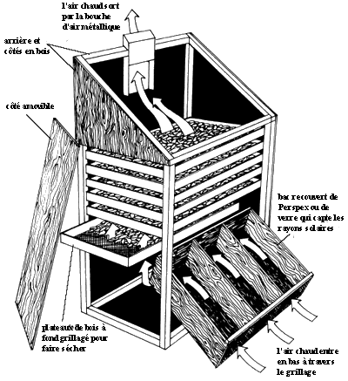

1- Fruits posés sur des claies.
2- Vitre: inclinée à environ 45°pour capter au mieux le soleil.
3- Absorbeur: tôle noire ou galvanisée ( corps sélectif chaud). On remarque que l'air chaud monte uniquement derrière l'absorbeur. II y a une lame d'air immobile entre la vitre et l'absorbeur. Cela empêche les dépôts de poussières derrière la vitre, et le rendement est meilleur.
4- Isolant: réalisé avec un mélange de chaux et de paille.
5- Grillage pour arrêter les insectes. (le même que les claies)
6- Porte coulissante. Elle permet l'accès aux claies et de régler la température dans le séchoir en obturant plus ou moins la sortie de l'air.
7- Structure réalisé en cornière.
8- Tôles noires ou galvanisées.

2) Le séchoir polynésien :
Cela consiste à construire une cage en grillage qui sera posée en auteur pour être en contact avec le vent. Le dessus de la cage est recouvert d'une plaque de tôle pour éviter les rayons du soleil.
Le grillage doit être fin (types moustiquaires), pour éviter l'intrusion des insectes volants.
Les pieds de la cage sont posés dans des boites de conserve remplies d'huile alimentaire cuite ; cela empêche les fourmis de monter !

Applications :
Les résultats suivants sont fortement inspirés de ceux obtenus par Gérard Savatier de l'ASDER.
Fruits et légumes donnant de bons résultats
- Abricots: Dénoyauter, couper en deux. Inutile d'enlever la peau. Excellent. Seul inconvénient par rapport aux abricots secs que l'on trouve dans le commerce: ils brunissent.
- Bananes: enlever la peau, couper en 2 ou trois tronçons que l'on découpe ensuite en 4 dans le sens de la longueur. Très bon résultat, équivalent aux bananes séchées du commerce.
- Cerises: Même chose : dénoyauter et couper en deux - Excellent.
- Fraises: C'est indiscutablement le fruit qui donne le meilleur résultat au séchage. Le parfum ressort, la fraise est fondante... II faut couper la fraise en deux et la poser face coupée en haut.
- Groseilles à maquereaux: Délicieux. Le goût est celui de la nèfle. II faut les ouvrir un peu pour aider l'eau à sortir.
- Haricots : Très intéressant : ils ne perdent pas leur goût et reprennent un aspect correct à l'eau bouillante.
- Myrtilles: excellent.
- Poires: Enlever la peau, couper en tranches, c'est excellent! En Savoie, les anciens faisaient sécher des poires dans le four à pain, profitant de la chaleur résiduelle après la fournée. Cela s'appelle la "poire tapée". II existe un gâteau qui se fait avec ces poires ainsi séchées (façon : sorte de gratin).
- Pêches: Il faut enlever la peau (qui est amère), dénoyauter et couper en morceaux. C'est excellent.
- Pommes: Enlever la peau. Couper en tranches. Excellent.
- Prunes : Reines-claudes, mirabelles, quetsches, etc. sont délicieuses. On ne peut pas les sécher entières (comme les pruneaux), car les séchoirs ne sont généralement pas assez puissants. II faut les ouvrir, les dénoyauter et les poser la peau contre le grillage de la claie.
- Tomates : couper en deux - Excellent.
Fruits et légumes ne donnant pas de bons résultats
- Framboises: Immangeable : on dirait du gravier... On peut cependant ensuite en faire un excellent vin de framboise, en les mettant dans du vin rouge, et en rajoutant de l'eau de vie et du sucre. Cette recette est utilisable avec les framboises ayant naturellement séché sur l'arbuste.
- Courgettes: Aucun intérêt (on ne retrouve que des filaments qui ne regonflent pas plongés dans l'eau et qui n'ont pas de goût).
En général, les fruits qui donnent les meilleurs résultats sont ceux qui sont les plus acides. Pour cette raison, on a intérêt à faire sécher les fruits avant maturité complète.

